Тиждень права в спеціальній школі

З 1950 року 10 грудня як День прав людини, відзначається в пам’ять проголошення Генеральною Асамблеєю ООН у 1948 році Загальної декларації прав людини.

З 04 по 11 грудня 2020 року в спеціальній школі традиційно проводився тиждень права.

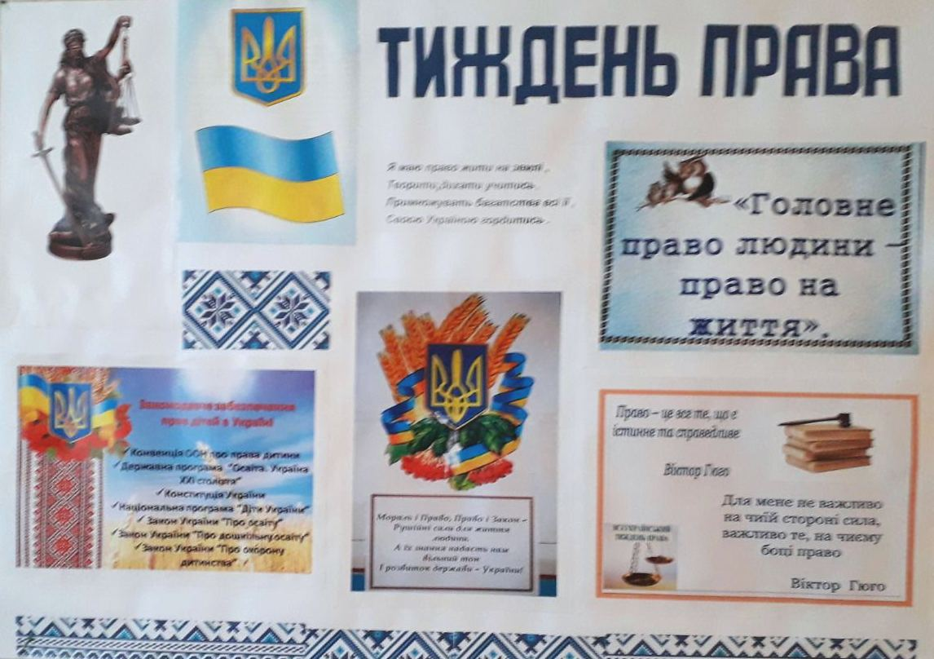

04 грудня для учнів 8-12-их класів вчитель правознавства Лещенко Л.М., бібліотекар Воробйова Н.В. провели захід, присвячений Міжнародному Дню людей з інвалідністю «Глухі можуть все!» На цьому заході учні познайомилися з можливостями, пільгами, якими держава забезпечує людей з інвалідністю. Прослухали розповідь про відомих у світі людей, якими, незважаючи на інвалідність, було багато зроблено для суспільства.

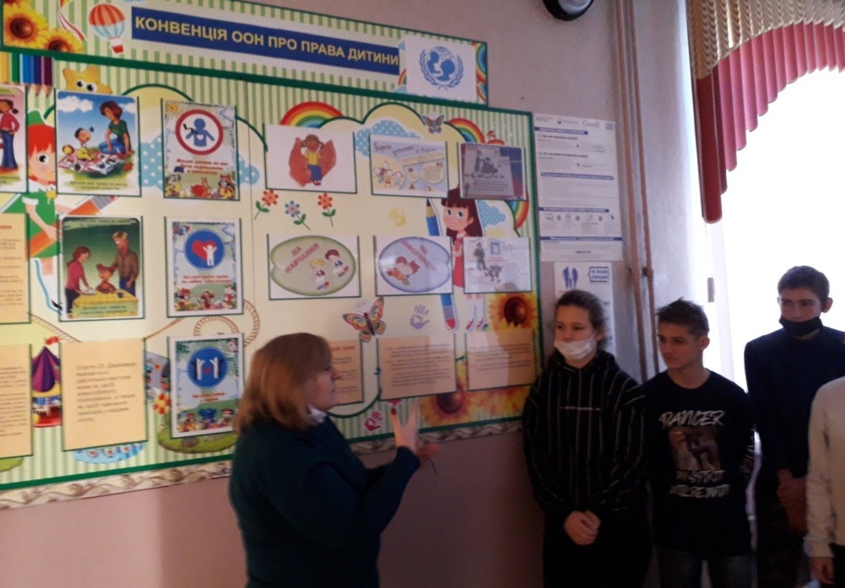

07 грудня в шкільній бібліотеці було організовано виставку правової літератури «Права людини-твої права». Бібліотекар Воробйова Н.В.провела з учнями бесіду,розповівши про роль правової літератури в житті людей.
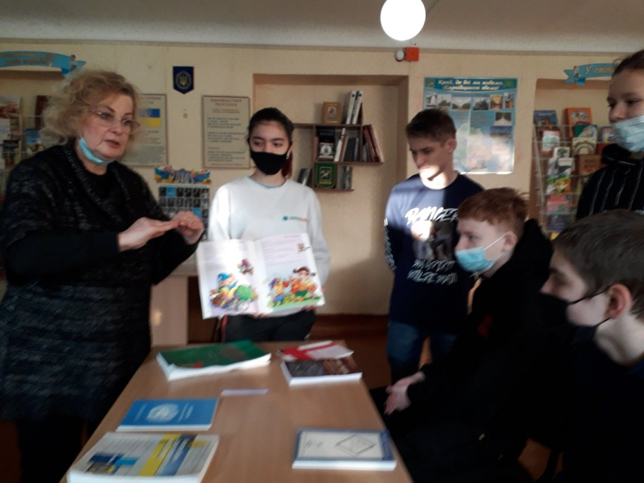
07 грудня під керівництвом вчителя образотворчого мистецтва Піті О.С. відбулася виставка дитячих малюнків «Мої права».
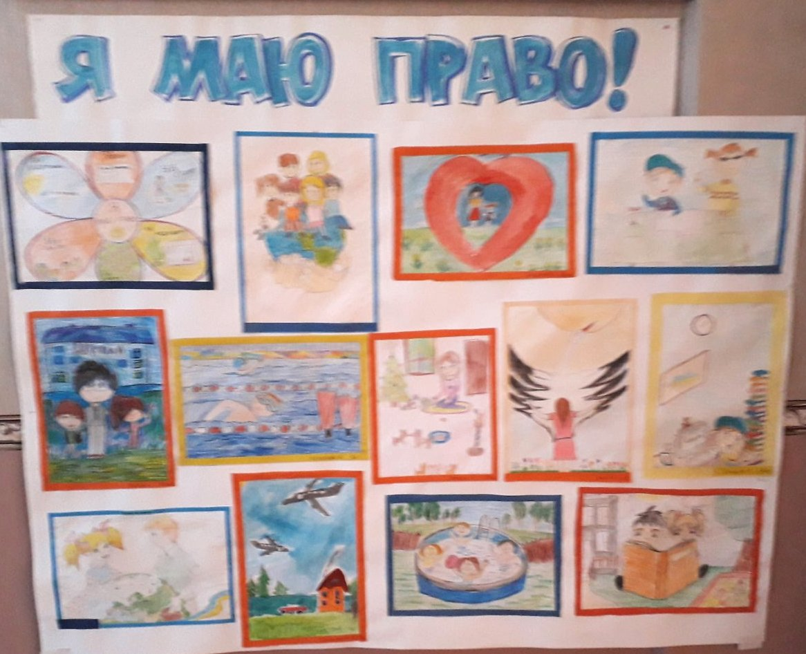
08 грудня для учнів старших класів психологом спеціальної школи Проценко О.М. та офіцерами поліції Індустріального району, які були запрошені до школи, була проведена бесіда «Права, обов’язки та відповідальність перед законом».
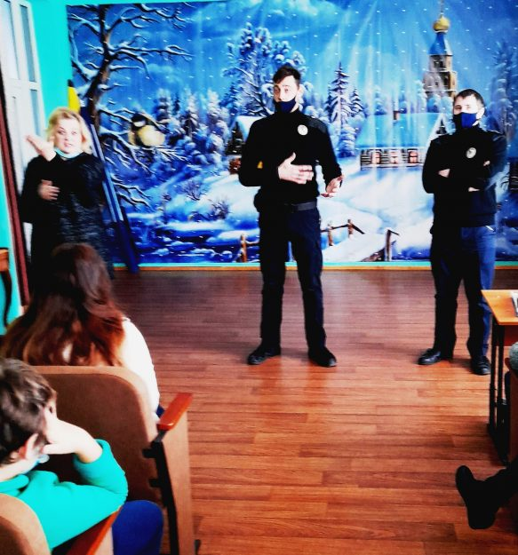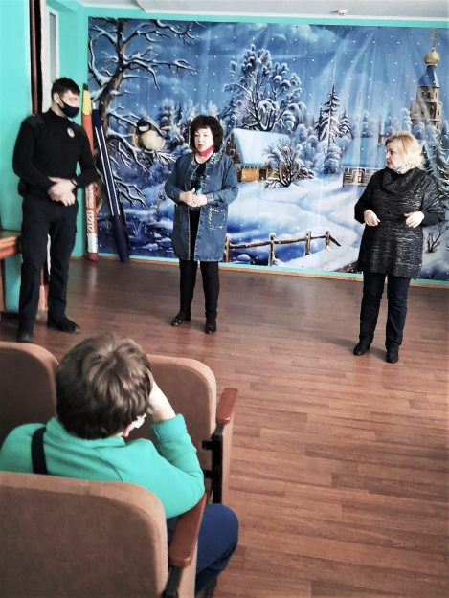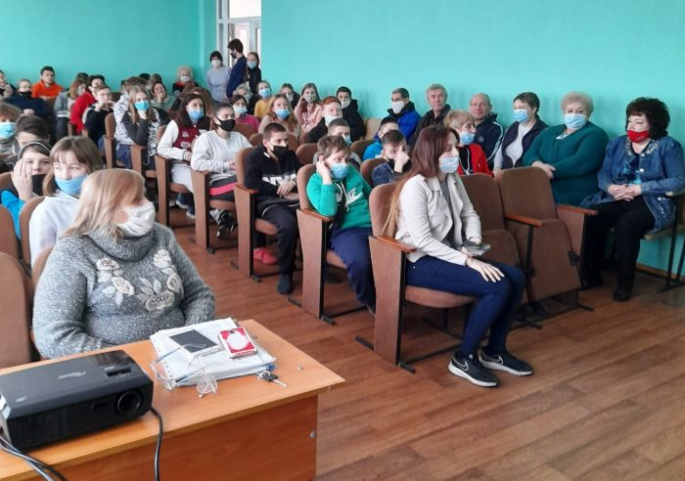
09 грудня для учнів 7-х класів вчителем правознавства Лещенко Л.М. була підготовлена та проведена бесіда «Я хочу знати свої права».
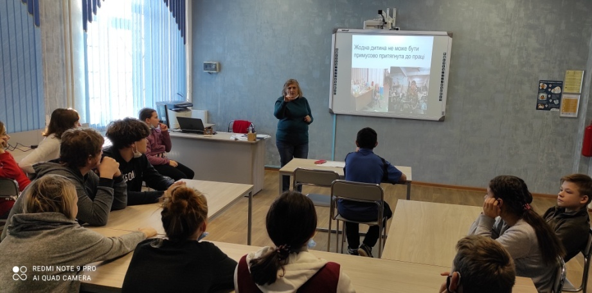
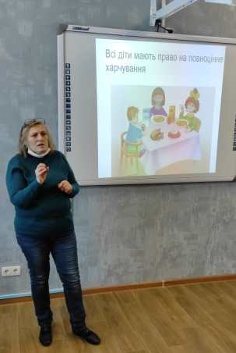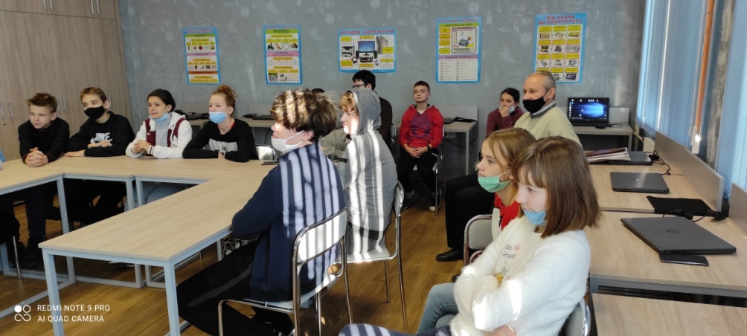
10 грудня для учнів 1-12-их класів проведено єдиний урок «Права людини» з нагоди проголошення Загальної декларації прав людини.
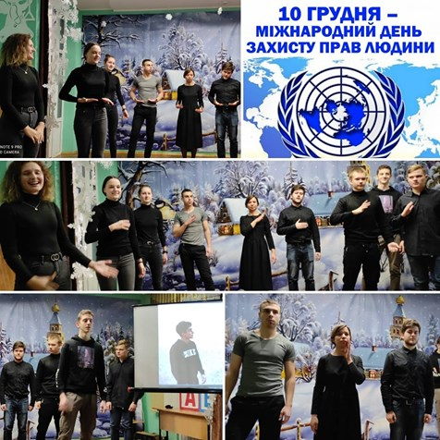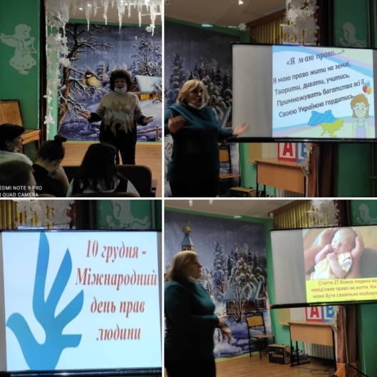
10 грудня вчителем правознавства Лещенко Л.М., бібліотекарем Воробйовою Н.В. для учнів 8-12-их класів був проведений захід «Життя людини – найвища цінність». Узаході брали участь учні та педагоги спеціальної школи.
11 грудня вчитель правознавства Лещенко Л.М. для учнів 2-А класу організувала перегляд відеофільму з подальшим обговоренням «Захисти мене від лиха і зла, бо я ще дитина мала».
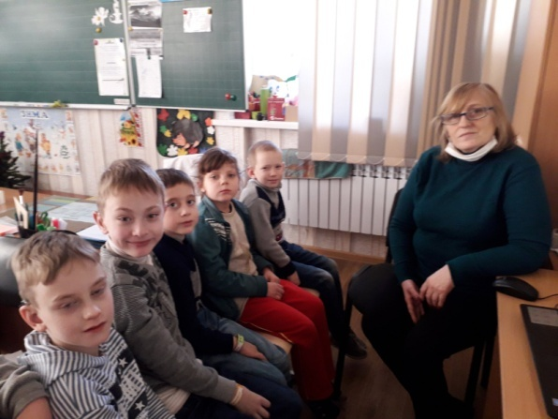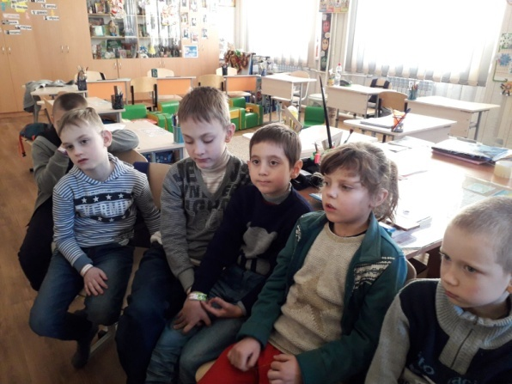
Під час заходів наголошувалося, що основна мета держави – навчити людей, які в ній проживають, не тільки користуватися правами, але і дотримуватися правової поведінки у відносинах з іншими людьми, установами тощо. І якщо дотримання правових норм буде здійснюватися на ранніх етапах, то менше буде допускатися правопорушень. Основна ж спрямованість держави – охорона прав людини, їх захист та неприпустимість порушень з боку інших осіб. Усі знання, які учні отримали завдяки проведеним заходам стануть дуже потрібними в дорослому житті.

